摘要
由于其优异的光、电、磁、热等性能，无机纳米粒子在癌症治疗、诊断和检测等方面拥有诱人的前景。精准构建纳米粒子集合体将有可能发挥出这些粒子在癌症诊疗等领域的巨大潜能。通过自组装手段，我们设计了一系列形貌和性质可控的等离子体激元和磁性纳米复合囊泡, 探索了这些囊泡在体外高灵敏度的癌症检测以及体内高效的多模式癌症成像（如光热、光声、多光子荧光）和协同治疗（如光热与光动力结合、光热与化疗结合）等应用。系统阐述了该囊泡的形貌（如不同形状的Janus结构）和微结构（如粒子间距、粒子排列方式等）、粒子耦合增强效应与癌症诊疗效果的本质关系。
个人简介
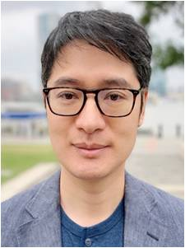
聂志鸿博士，复旦大学高分子科学系、聚合物分子工程国家重点实验室特聘教授、博士生导师。2000年本科毕业于吉林大学，2003 年于中科院长春应化所获硕士学位（导师为安立佳院士），2008年获加拿大多伦多大学博士学位（导师为Eugenia Kumacheva院士），2008-2010年于哈佛大学George M. Whiteside院士课题组进行NSERC博士后研究。2011年受聘为马里兰大学帕克分校助理教授，于2017年获得终身教职，随后全职加入复旦大学进行教学和科研工作。主要研究方向为聚合物和粒子合成与自组装、生物成像与药物释放、仿生复合材料、微流控等。迄今在Nat. Materials., Nat. Nanotech., Nat. Commun., J. Am. Chem. Soc., Angew. Chem. Int. Ed.等期刊发表论文100余篇，论文被引用11000余次，多项成果被 Nature，Nature Nanotechnology，Nature Photonics, C&EN News，Chemistry World，Science Watch等杂志或媒体重点报道。曾获美国自然科学基金委Career Award、美国3M公司青年教授奖、美国化学会石油研究基金青年教授奖、马里兰大学优秀教授奖等。

